MINISTERUL FINANŢELOR PUBLICE

Raport privind execuția bugetară pe
trimestrul al II-lea al anului 2019

În trimestrul a lI-lea al anului 2019 bugetul general consolidat a înregistrat un deficit în valoare de 14.482,7 milioane lei (1,40% din PIB).
Veniturile bugetului general consolidat, au însumat 73.939,9 milioane lei, reprezentând 7,2% din PIB (cu 0,2 p.p mai mult decât în anul 2018). Deşi gradul de realizare a programului trimestrial a fost de 92,3%, acestea au înregistrat o creştere de 12,6% faţă de trimestrul II 2018.
Veniturile încasate din economia internă (fără fonduri de la Uniunea Europeană) au fost în sumă de 70.155,8 milioane lei, reprezentând 6,8% ca pondere în PIB şi un grad de realizare a programului trimestrial de 96,2%.
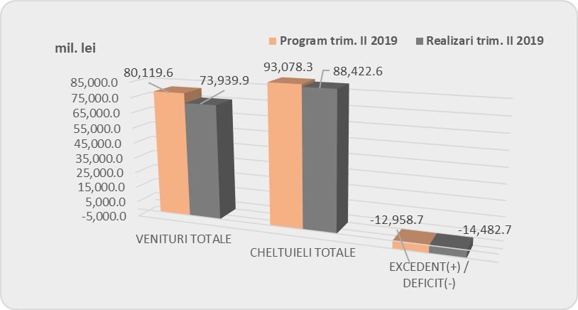
Veniturile fiscale ale bugetului general consolidat au fost în sumă de 33.372,2 milioane lei și s-au realizat în proporție de 93,6%. Acestea au reprezentat 3,2% din PIB, fiind cu 2,7% mai mari față de trimestrul II 2018.
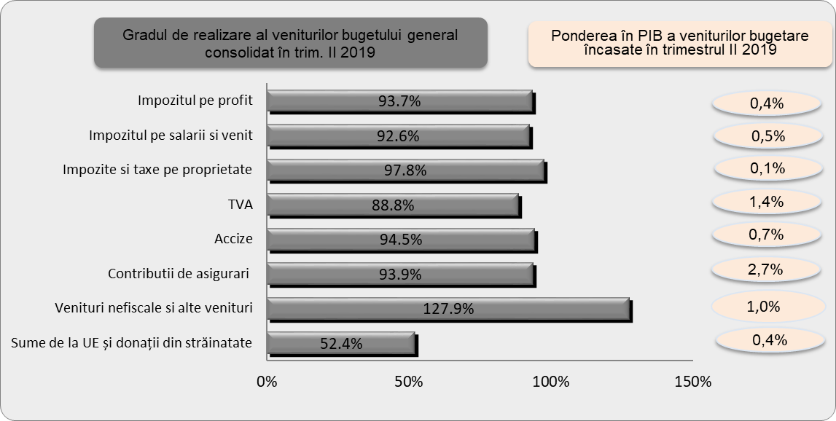
Încasările pe principalele categorii de impozite, comparativ cu programul de încasări stabilit pentru trimestrul al II -lea al anului 2019, au înregistrat următoarea evoluție:
- Încasările din impozitul pe profit în sumă de 3.921,8 milioane lei au reprezentat 0,4% din PIB, gradul de realizare fiind de 93,7%. Faţă de trimestrul al II-lea al anului 2018, creşterea a fost de 8,4%.
Evoluția impozitului pe profit încasat la bugetul de stat, în structură, este următoarea:
- impozitul pe profit virat de agenții economici în trimestrul II 2019 prezintă o dinamică pozitivă comparativ cu același trimestru al anului precedent, de +0,4 mld, lei (+10,1%), reprezentând un grad de realizare de 91,7% (-0,3 mld. lei) comparativ cu programul trimestrial aferent;

- impozitul pe profit virat de băncile comerciale depăsește nivelul viramentelor din trimestrul II al anului precedent cu +0,2 mld. lei (+161,2%), reprezentând un grad de de realizare de 120,5% (+0,1mld. lei) comparativ cu programul trimestrului II 2019.
- Încasările din impozitul pe salarii şi venit au fost în sumă de 5.544,4 milioane lei reprezentând 0,5% ca procent în PIB şi au înregistrat un grad de realizare de 92,6%.
Comparativ cu aceeași perioadă a anului 2018, încasările din impozit pe venit din salarii în trimestrul II 2019 au crescut cu 8%. Această creștere a fost influențată de creșterea salariului minim de la 1950 lei la 2080 lei, respectiv 2350 lei pentru cei cu studii superioare precum și de trendul pozitiv al indicatorilor macroeconomici realizați, precum creșterea numărului mediu de salariați cu 1,1% și a salariului mediu brut la nivelul economiei cu 12,9%. O altă măsură legislativă, aplicată de la 1 ianuarie 2019, cu influență asupra încasărilor a fost majorarea salariului minim brut lunar la 3.000 lei pentru salariații din domeniul construcțiilor, însoțită de scutirea de la plata impozitului pe venitul din salarii și de o serie de scutiri de la plata contribuțiilor sociale.
- Încasările din impozitele şi taxele pe proprietate au însumat 766,9 milioane lei (0,1% din PIB) și s-au realizat în proporție de 97,8%. Comparativ cu încasările din trimestrul corespunzător din 2018, acestea au crescut cu 4%.
- Încasările din taxa pe valoarea adăugată au fost în sumă de 14.893,1 milioane lei, respectiv 1,4% ca procent în PIB, gradul de realizare al programului de trimestrial fiind de 88,8%. Cu toate acestea, comparativ cu trimestrul II 2018 s-a înregistrat o creştere a încasărilor de 10,4%.
Față de programul estimat pentru trimestrul II 2019 cea mai mare nerealizare de 75% s-a înregistrat în luna aprilie, ulterior programul s-a realizat în proporție de cca 95%-96%.
În structură, încasările din operaţiuni interne au crescut cu 10,2% (+ 1,6 mld. lei) iar cele din importurile de bunuri au crescut cu 13,8% (+ 0,3 mld. lei) față de trimestru al II-lea 2018.
În ceea ce priveşte valoarea restituirilor de taxă pe valoare adăugată, aceasta a crescut în trimestrul II 2019/trimestrul II 2018 cu 11,5% (+0,5 mld. lei).
Volumul cifrei de afaceri pentru comerțul cu amănuntul (cu excepția comerțului cu autovehicule și motociclete) în perioada 1.I-31.V. 2019, comparativ cu 1.I-31.V.2018 a înregistrat o creștere cu 7,1% datorită creșterii vânzărilor de produse nealimentare (10,1%), vânzărilor de produse alimentare, băuturi și tutun (4,8%) și comerțului cu amănuntul al carburanților pentru autovehicule în magazine specializate (6.6%).
În ceea ce privește comerțul internațional de bunuri, în primele cinci luni ale anului 2019, exporturile au crescut cu 6,5%, iar importurile cu 10,5%, comparativ cu perioada similară a anului 2018. Astfel, în cazul comerțului intra-UE, exporturile au crescut cu 7,3%, importurile cu 10,2%, iar în cel al comerțului extra-UE, exporturile au crescut cu 3,9%, importurile cu 11,1%.
- Încasările din accize au fost în sumă de 7.283,4 milioane lei și au reprezentat 0,7% din PIB, gradul de realizare al programului pentru trimestrul al II-lea al anului 2019 fiind de 94,5%.
- Încasările din impozitul pe comerț exterior şi tranzacțiile internaționale s-au realizat în proporție de 108,2%, pe fondul creșterii importurilor extracomunitare de bunuri din primele 5 luni ale anului 2019 cu 11,1%.
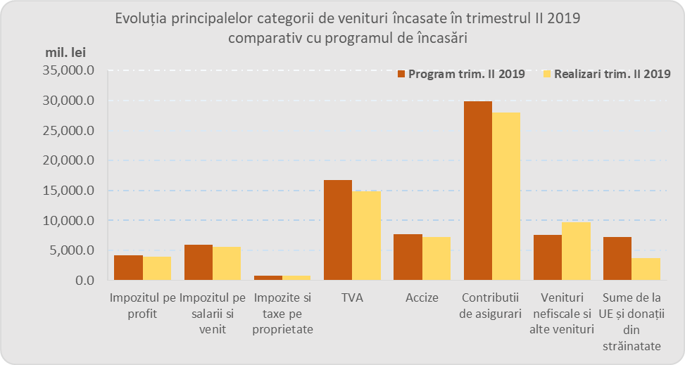
Încasările din contribuții de asigurări au însumat 28.029,0 milioane lei, au reprezentat 2,7% din PIB şi au înregistrat un grad de realizare al programului de încasări de 93,9%. Faţă de trimestrul corespunzător din 2018 creşterea încasărilor din contribuţii a fost de 12,8%.
Nerealizarea contribuțiilor sociale cu 1,8 miliarde lei, se datorează atât noii măsuri legislative aplicate salariaților din domeniul construcțiilor (scutirea de la plată a CASS, reducerea cotei CAS de la 25% la 21,25% și a cotei contribuției asiguratorii pentru muncă) cât și a scăderii colectării datoriilor curente.
Încasările din contribuțiile de asigurări au fost influențate de creșterea efectivului de salariați din economie, a câștigului salarial mediu brut și a salariului minim pe economie.
Veniturile nefiscale au fost în sumă de 8.469,0 milioane lei (0,8% din PIB) şi au înregistrat un grad de realizare a programului trimestrial de 117,8%.
Depășirea programului de încasări stabilit s-a datorat în principal evoluției veniturilor din proprietate la bugetul de stat pe fondul creșterii încasărilor din dividende cu 1,5 mld. lei față de aceeași perioadă a anului trecut, înregistrând un grad de realizare de 151,6% față de program, ca urmare a devansării perioadei de virare a acestora la bugetul de stat și a modificărilor legislative introduse prin O.U.G 114/2018.
Sumele primite de la Uniunea Europeană aferente proiectelor finanțate atât din cadrul financiar 2007-2013, cât și din noul cadru financiar 2014-2020, încasate în trimestrul II 2019, au reprezentat 0,4% din PIB și un grad de realizare faţă de nivelul programului trimestrial de încasări de 52,4%.
Cheltuielile bugetului general consolidat au fost în sumă de 88.422,6 milioane lei, au reprezentat 8,6% ca pondere în PIB și s-au efectuat în proporție de 95,0% comparativ cu programul pentru trimestru II 2019, ceea ce reprezintă o neutilizare a sumelor programate cu 4.655,7 milioane lei.

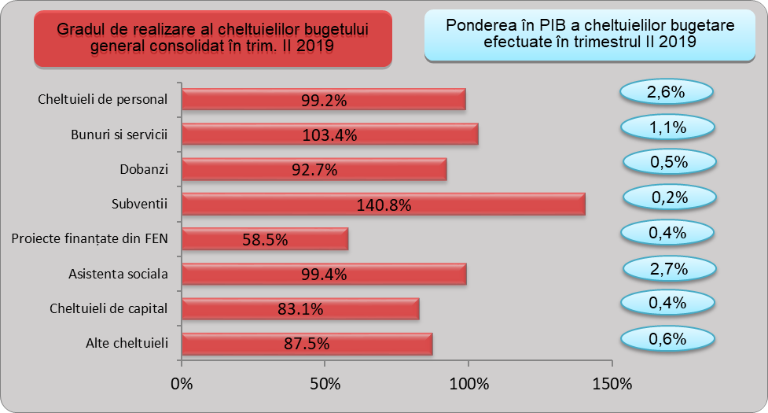
Cheltuielile de personal, prezentate detaliat în Anexele nr. 3 şi 4 au fost în sumă de 27.038,0 milioane lei (2,6% din PIB) şi s-au efectuat în proporție de 99,2% față de nivelul estimat a se efectua în trimestrul II 2019. La bugetul de stat nivelul cheltuielilor de personal a fost de 94,6% față de programul trimestrial în timp ce la bugetul general centralizat al unităţilor administrativ teritoriale și bugetul instituţiilor/activităţilor finanţate integral şi/sau parţial din venituri proprii nivelul cheltuielilor de personal a fost superior programului trimestrial acestea efectuându-se în proporție de 104,5% și respectiv 106,4%.
Cheltuielile cu bunuri şi servicii au reprezentat 1,1% din PIB şi s-au efectuat în proporție de 103,4% comparativ cu programul trimestrial. Depășirea programului trimestrial a fost determinată de evoluția cheltuielilor cu bunuri și servicii la bugetul general centralizat al unităţilor administrativ teritoriale unde acestea s-au efectuat în proporție de 121,5%.
Cheltuielile cu dobânzile au fost în termeni nominali de 4.946,1 milioane lei (0,5% din PIB) și s-au efectuat în proporție de 92,7% din programul trimestrial.
Cheltuielile cu subvențiile au fost în sumă de 2.195,8 milioane lei, au reprezentat 0,2% din PIB și s-au efectuat în proporție de 140,8% comparativ cu programul trimestrial reducând astfel din decalajul înregistrat în primul trimestru unde cheltuielile cu subvențiile s-au efectuat în proporție de 62,8% comparativ cu nivelul programat.
Cheltuielile cu asistența socială au fost în sumă de 27.954,4 milioane lei au reprezentat 2,7% din PIB şi s-au efectuat în proporție de 99,4% față de programul trimestrial.
Plățile pentru proiectele cu finanțare din fonduri UE au reprezentat 0,4% din PIB şi s-au efectuat în proporție de 58,5%, majoritatea plăților realizate fiind pentru proiectele finanțate din cadrul bugetar 2014-2020.
Cheltuielile de capital au reprezentat 0,4% din PIB și s-au efectuat în proporție de 83,1% comparativ cu programul trimestrial.
Cheltuielile pentru investiții (includ cheltuielile de capital, precum şi cele aferente programelor de dezvoltare finanțate din surse interne şi externe) în primul trimestru al anului 2019 au totalizat în termeni nominali 7.467,6 miliarde lei (0,7 % din PIB).

Concluzii

Din analiza execuției bugetare pe trimestrul al II-lea al anului 2019 putem concluziona că atât nivelul încasărilor bugetare, cât și nivelul cheltuielilor este sub cel al programului trimestrial în cazul majorității categoriilor.
Este necesar ca la nivelul ordonatorilor principali de credite să fie luate măsuri care să conducă la diminuarea discrepanțelor între cheltuielile programate și cele efectuate, precum și în ceea ce privește implementarea proiectelor finanțate din fondurilor externe nerambursabile în vederea creșterii gradului de absorbție.
În ceea ce privește încasările bugetare, ar trebui să fie intensificate eforturile pentru asigurarea realizării programului de încasări stabilit pe baza Legii bugetului de stat pe anul 2019 și a Legii bugetului asigurărilor sociale de stat pe anul 2019.

Impozit pe profit de la agentii economici reprezintă 90,2% din totalul incasărilor din impozitul pe profit
Impozit pe profit de la bancile comerciale reprezintă 9,8% din totalul incasărilor din impozitul pe profit
HG nr. 937/2018 pentru stabilirea salariului de bază minim brut pe ţară garantat în plată
câștigului salarial brut în trim II 2019 comparativ trim II 2018 (fond de salarii 19%an/an)
Comunicat ins-Comerț și servicii nr.168/ 2019
Calcule interne pe baza date Comunicat INS : Comerţ internaţional cu bunuri nr. 174/2019

